Contextualização
Os aplicativos mobile estão cada vez mais inseridos em nossas atividades, seja para diversão ou até mesmo para auxiliar na resolução de alguns problemas. Neste contexto, os usuários passam a assumir mais de um papel: o de produtores e consumidores de informação.Com a possibilidade de produzir informação, usuários passam de forma instantânea a serem colaboradores para o sucesso da aplicação.
Aplicativos que utilizam esta forma de interação tem se tornado bastante úteis quando relacionados a problemas que exijam informações precisas e constantemente atualizadas, uma vez que o próprio usuário é capaz de informar uma situação, ou reportar um acontecimento.
Com isso, problemas que se encaixam neste contexto podem ser resolvidos baseado na colaboração dos usuários e de sua mobilidade, trazendo diversas vantagens uma vez que quanto mais usuários utilizarem o aplicativo, maior será o volume e a precisão das informações.
Aplicativos que incorporam essas características como colaboração, usuários como produtores de informação, criação de grupo para resolver um problema e dados provenientes de usuário dispersos geograficamente, podem ser definidos como Sistemas Colaborativos. (PIMENTEL, FUKS, 2011). Também possuem características de aplicativos que geram Inteligência Coletiva. (ALAG ,2008). Estes termos serão abordados em mais detalhes no decorrer deste trabalho.

Problema
Uma tarefa realizada diariamente pelos alunos da PUC Minas está relacionada a busca por vagas no estacionamento da universidade, que em determinados momentos, exige tempo e paciência em um processo incerto, pois não é possível saber previamente se ainda há vagas disponíveis, ou onde estas vagas se encontram . Tal tarefa gera lentidão no fluxo do estacionamento e no trânsito próximo à universidade.
Justificativa
A PUC Minas do Barreiro possui um grande número de alunos matriculados. Sendo que estacionamento para alunos dispõem somente de 543 vagas, sendo 431 para carros e 112 para motos. Em momentos de pico, localizar uma vaga disponível para estacionar gera lentidão no fluxo de veículos, e pode levar à um longo período de busca.
Este trabalho pretende demonstrar como a utilização de um aplicativo móvel colaborativo pode ajudar seus usuários na busca por uma vaga no estacionamento da universidade, diminuindo o tempo de busca e aumentando o fluxo de veículos.
Objetivo Geral
O objetivo geral deste trabalho é implementar uma aplicação móvel, onde usuários possam indicar a disponibilidade ou indisponibilidades de vagas no estacionamento da universidade.
Objetivos Específicos
Os objetivos específicos deste trabalho são:
.Definir os requisitos da aplicação.
.Definir a arquitetura e o projeto detalhado da aplicação.
. Implementar uma aplicação mobile projetada.
.Simular a utilização do aplicativo para sua validação.

Referencial Teórico
Nesta seção serão apresentados alguns conceitos relevantes ao trabalho. Sendo tratado os termos Sistemas Colaborativos, Inteligência Coletiva e o modelo de colaboração 3C. Além disso, serão apresentados também a plataforma Android, a linguagem Java e o simulador de aplicativos mobile. Por fim, será apresentado o conceito de Serviço Web.

Sistemas colaborativos
Sistemas colaborativos são aplicações que dão suporte ao trabalho em equipe, por pessoas geograficamente separadas, de forma que possibilite a colaboração de diferentes usuários ao mesmo tempo (síncrona) e em tempos diferentes (assíncrona), definição realizada por Pimentel e Fuks (2011) .
Grudin (1994) definiu um termo utilizado para este tipo de sistema o Groupware, formado a partir da junção das palavras Group = grupo e software = programa de computação, podendo ser entendido como um software que possibilita a interação em grupo.
Modelo de Colaboração 3c
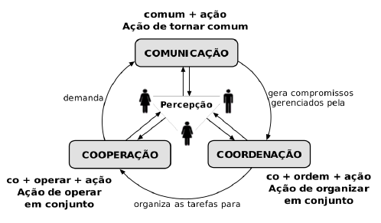
Segundo Ellis et al.(1991), existem três conceitos que formam um sistema Groupware dando suporte para que o trabalho em equipe aconteça: a comunicação, coordenação e cooperação. Estabelecendo o chamado modelo 3c (Fuks et al.2003), apresentado na Figura 1.

Figura 1: Modelo 3c de colaboração [Fuks et at. 2005].

Neste modelo os termos Comunicação, Cooperação e Coordenação são definidos, respectivamente como:
Comunicação: Está relacionado com a troca de informação entre pessoas
Cooperação: Definida como o produto gerado em um espaço compartilhado que cria objetos de cooperação na realização de tarefas, Gerosa(2006).
Coordenação: Relacionado com a forma como as pessoas, atividades e recursos são gerenciados com intuito de evitar a perda ou conflito na comunicação e cooperação.
Inteligência Coletiva
Não é de hoje que o termo inteligência coletiva vem sendo estudado, um trabalho realizado por Jhonson-Lenz e Jhonson-Lenz (1980) denominado “Groupware: the emerging art of orchestrating collective intelligence”, mostrou que o termo poderia ser relacionado com a computação mediante a possibilidade de coleta de informações de milhões de usuário através da Web.
O termo Inteligência Coletiva segundo Levy (2003) pode ser definido como uma inteligência distribuída, coordenada em tempo real, resultante da mobilização efetiva das competências. Já Alag (2008) acredita que, a inteligência coletiva surge a partir da colaboração ou competição de um grupo entre si. Outra definição é descrita no Handbook of Collective Intelligence (2011), criado pela equipe do MIT Center of Intelligence, nele inteligência coletiva é definida como a realização de coisas que parecem inteligentes por um grupo, que tenta ou cria novas situações ou utiliza o conhecimento para se adaptar a um ambiente mudança.
A Plataforma Android
Formada em 2007 a OHA(Open handset Alliance) é composta por diversas empresas que unirão suas forças para lançar a plataforma Android, entre elas destaca-se a Google.(OHA, 2009). Segundo Lecheta(2010), este grupo tem como objetivo padronizar, criar e manter uma plataforma moderna para o desenvolvimento de aplicações coorporativas.
Ainda segundo o autor o Android é resultado deste esforço, composto por um sistema operacional baseado em Linux, possuindo uma poderosa interface gráfica, e uma variedade de aplicativos nativos. A plataforma possibilita a criação de aplicativos através da linguagem Java , sendo que seu sistema operacional possui, para a execução dos programas, a máquina virtual Dalvik, otimizada para execução em dispositivos móveis.(RICK RORGES,2009).
Mednieks e outros(2013), destacam que o desenvolvimento de aplicativos para a plataforma Android pode ser realizado através da utilização de seu SDK(Software Development Kit), além disso é necessário mais dois sistemas de software que auxiliam o desenvolvimento: o JDK(Java development kit), e o IDE(Intergrated Development Environment ) do Eclipe. Sendo este último uma ferramenta de desenvolvimento de softwares que permite entre outros escrever, testar, e depurar software. Para que o desenvolvedor possa simular a execução de aplicativos, a SDK do Android disponibiliza um emulado, onde é possível simular um celular onde os aplicativos serão testados.(LUIZ,2011).
Serviço Web
Um Serviço Web ou como é conhecido Web Service, pode ser definido como um serviço disponível a um cliente através da web, que pode ser acessado de diferentes locais. Segundo Marzullo “[...]Este tipo de serviço representa a lógica de negócio, o qual permite um ou mais clientes enviem requisições de um tipo bem definido de informação e recebam respostas síncronas ou assíncronas”.(MARZULLO,F. P. ,2009 ).
Para Luiz(2011) um serviço web possui algumas tecnologias cruciais em seu funcionamento entre elas, a utilização do protocolo HTTP(HyperText Transfer Protocol), a linguagem XML(Extensive Markup Languague) , SOAP(Simple Object Access Protocol), WSDL(WebService Description Language) e o UDDI(Universal Description, Discovery, and Integration ). O autor ainda apresenta uma breve descrição de cada tecnologia.
O aplicativo proposto por este trabalho busca através da inteligência coletiva indicar para seus usuário locais onde há vagas disponíveis para estacionar no estacionamento da universidade. Para isso, os usuários devem ser capazes de indicar a disponibilidade ou indisponibilidade de vagas, usando seus smartphones com o sistema operacional Android. Para a coleta e gerenciamento das indicações, propõem-se a construção de um Web Service, onde a aplicação Android buscará e enviará seus dados.
Metodologia
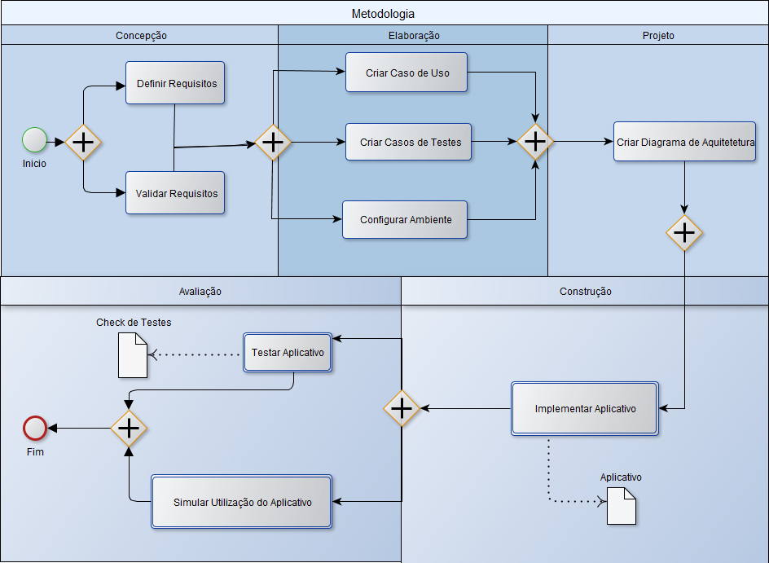
Esta trabalho será elaborado seguindo em quatro fases: concepção, elaboração, projeto, construção e validação, como mostrado na Figura 2.
Na primeira etapa do trabalho denominada Concepção, será realizado o levantamento dos requisitos do aplicativo, será realizado, também, a validação dos requisito levantados. Para a segunda fase do trabalho, denominada Elaboração, serão realizadas as atividades de criação de Casos de Uso, Casos de Testes e configuração do ambiente de desenvolvimento.
Já na terceira fase do trabalho, denominada de Projeto, será realizada a atividade de criação do diagrama de arquitetura do aplicativo, Para a quarta fase do trabalho, denominada Construção, será realizada a implementação do aplicativo .
Na ultima fase do trabalho, denominada Avaliação, serão realizada as tarefas de teste e simulação da utilização do aplicativo sendo que, ao fim de todas as fases determinada , o aplicativo proposto por este trabalho estará implementado testado.
Cronograma
Atividades | Junho  2015 | Julho  2015 | Agosto  2015 | Setembro  2015 | Outubro  2015 | Novembro  2015
Definir Requisitos | x
Validar Requisitos | x
Criar Casos de Uso |  | x
Criar Casos de Teste |  | x
Configurar Ambiente |  | x
Criar Diagrama de Arquitetura |  | x
Implementar Aplicativo |  |  | x | x | x
Testar Aplicativo |  |  |  |  | x
Simular Utilização |  |  |  |  | x | x
Tabela 1: Cronograma
REFERÊNCIAS BILBIOGRÁFICAS
Alag,s. Colective Intelligence in Actoin,2009.
Azevedo ,Moacyr Couto Junior; Guilherme H. F. Virtuoso; João,Paulo Martins. Propriedades Desejáveis a uma Linguagem de Programação: Uma Análise Comparativa entre as Linguagens C, C++ e Java. Universidade do Extremo Sul Catarinense (UNESC).
Ellis et at.(1991) C.C Ellis, S. J. Gibbs e G. Rein. Groupware: some issues and experience. Commum. ACM,(1):29-58.ISSn 0001-0782. doi:10.1145/99977.99987. Citado na pág. 6
Fuks, H., Raposo, A.B. & Gerosa. M.A. .2002. Engeharia de Grupware: Desenvolvimento de Aplicações Colaborativas, XXI Jornada de Atualização em Informática, Anais do XXII Congresso da Sociedade Brasileira de Computação.
Fuks, H., Raposo, A.B. & Gerosa, M.A. Gerosa e C.J.P Lucena (2005) Applyinf the 3c model to groupware. International Journal of Cooperative Information Systems(IJCIS) World Scientifc, 14(2-3):299-328. Citado na pág. XV, 6,7.
LÉVY, P. A inteligência coletiva: por uma antropologia do ciberespaço. 4. ed. São Paulo: Loyola, 2003.
Gerosa(2006) M. A. Gerosa. Desenvolvimento de Groupware Componetizado com Base no Modelo 3c de Colaboração. Tese(Doutorado),-Departamento de Informática, Pontifícia Universidade Católica do Rio de Janeiro, Rio de Janeiro.
Grudin(1994) J. Grudin. Computer-supported cooperative work:History and Focus. IEEE Computer,27(5):19-26. Citado na pág. 6
HandBook of Collective Intelligence (2011). Disponível em :
<http://scripts.mit.edu/~cci/HCI/index.php>. Acesso em : 20 jun. 2015.
Jhonson-Lenz e Jhonson-Lenz Groupware: the emerging art of orchestrating collective intelligence
Lecheta, R. R. Google Android – Aprenda a criar aplicações para dispositivos móveis.
Luiz, Anderson Canalle . Empregando a tecnologia Java, Android e Geoprocesamento em aplicativos móveis. 2011. Monografia (Especialização)-Universidade Tecnológica do Paraná, Curitiba.
Marzullo, F. P. SOA na prática: inovando seu negócio por meio de soluções orientadas a serviços. São Paulo: Novatec Editora. 2009.
Mednieks, Zigurd. et al. Programando o Android. In: Mednieks, Zigurd et al. São Paulo. Novatec, Cap. 1 p.20-23.
Michalsky, Straus. Componentes de softwares no desenvolvimento de aplicações colaborativas para Web: Evolução da plataforma Groupware Worknech. 2012. Tese(Mestrado)- Instituto de Matemática e Estatística Da Universidade de São Paulo.
OHA. Alliance Overview. Disponível em: <http://www.openhandsetalliance.com/oha_overview.html>. Acesso em: 19 mar. 2015.
Pimentel e Fuks(2011) M. Pimentel e H.Fuks.Sistemas Colaborativos. Elsevier Editora LTDA.Rio de Janeiro,primeira edição.Citado na pág. 2,6
Rick Rogers, J. L., Zigurd Mednieks, Blake Meike. Desenvolvimento de aplicações Android. São Paulo: Novatec. 2009.
Soares, Leandro. Linguagem Java. Grupo JavaRS JUG Rio Grande de Sul. 1996.
Sonco, Zaida Mamani .Cálculo de reputação em redes sociais a partir de dados da colaboração entre os participantes. 2013. Tese (Mestrado)-Instituto de Matemática e Estatística Da Universidade de São Paulo, São Paulo.

